1. Junginys, kurio formulė
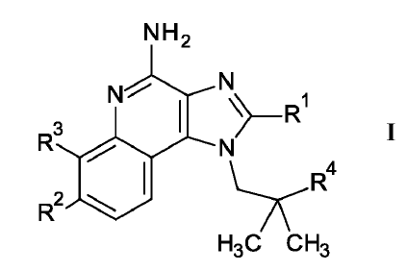
kur
R¹ yra C_{1–7}-alkilas arba C_{1–7}-alkoksi-C_{1–7}-alkilas;
R² parinktas iš grupės, kurią sudaro vandenilis, halogenas, C_{1–7}-alkoksikarbonil-C_{1–7}-alkilas ir C_{1–7}-alkoksikarbonil-C_{2–7}-alkenilas;
R³ yra vandenilis;
R⁴ parinktas iš grupės, kurią sudaro -O-(CH₂)_{m}-NHR⁵ ir -O-(CO)-(CH₂)_{n}-NHR⁶,
kur
m yra 2,
n yra 1,
R⁵ yra vandenilis ir
R⁶ yra vandenilis;
arba farmaciniu požiūriu priimtinos jo druskos.

2. Junginys, kurio formulė I pagal 1 punktą, kur R¹ yra C₁₋₇-alkoksi-C₁₋₇-alkilas.

3. Junginys, kurio formulė I pagal 1 arba 2 punktą, kur R¹ yra etoksietilas.

4. Junginys, kurio formulė I pagal bet kurį iš 1–3 punktų, kur R² yra vandenilis.

5. Junginys, kurio formulė I pagal 1 punktą, parinktas iš grupės, kurią sudaro
1-(2-(2-aminoetoksi)-2-metilpropil)-2-(etoksimetil)-1H-imidazo[4,5-c]chinolin-4-aminas,
1-(4-amino-2-(etoksimetil)-1H-imidazo[4,5-c]chinolin-1-il)-2-metilpropan-2-ilo 2-aminoacetatas,
etilo (E)-3-[4-amino-1-[2-(2-aminoetoksi)-2-metilpropil]-2-(etoksimetil)-1H-imidazo[4,5-c]chinolin-7-il]prop-2-enoatas,
etilo 3-(4-amino-1-(2-(2-aminoetoksi)-2-metilpropil)-2-(etoksimetil)-1H-imidazo[4,5-c]chinolin-7-il)propanoatas,
etilo 3-(4-amino-1-(2-(2-aminoacetoksi)-2-metilpropil)-2-(etoksimetil)-1H-imidazo[4,5-c]chinolin-7-il)propanoatas,
1-(2-(2-aminoetoksi)-2-metilpropil)-2-pentil-1H-imidazo[4,5-c]chinolin-4-aminas,
1-(2-(2-aminoetoksi)-2-metilpropil)-7-brom-2-(etoksimetil)-1H-imidazo[4,5-c]chinolin-4-aminas,
ir farmaciniu požiūriu priimtinos jo druskos.

6. Junginys, kurio formulė I pagal 1 punktą, kuris yra
1-(2-(2-aminoetoksi)-2-metilpropil)-2-(etoksimetil)-1H-imidazo[4,5-c]chinolin-4-aminas,
ir farmaciniu požiūriu priimtinos jo druskos.

7. Junginys, kurio formulė I pagal 1 punktą, parinktas iš grupės, kurią sudaro
1-(4-amino-2-(etoksimetil)-1H-imidazo[4,5-c]chinolin-1-il)-2-metilpropan-2-ilo 2-aminoacetatas,
etilo 3-(4-amino-1-(2-(2-aminoetoksi)-2-metilpropil)-2-(etoksimetil)-1H-imidazo[4,5-c]chinolin-7-il)propanoatas
ir farmaciniu požiūriu priimtinos jo druskos.

8. Junginys, kurio formulė I pagal bet kurį iš 1–7 punktų, skirtas naudoti kaip vaistas.

9. Junginys, kurio formulė I pagal bet kurį iš 1–7 punktų, skirtas naudoti kaip vaistas gydant vėžį ar autoimunines ligas, arba infekcines ligas, parinktas iš grupės, kurią sudaro virusinės ligos, bakterinės ligos, grybelinės ligos ir parazitinės ligos.

10. Farmacinė kompozicija, apimanti junginį, kurio formulė I pagal bet kurį iš 1–7 punktų, ir farmaciniu požiūriu priimtiną nešiklį ir (arba) adjuvantą.

11. Junginio, kurio formulė I pagal 1 punktą, gamybos būdas, kur būdas apima
- reakciją junginio, kurio formulė II
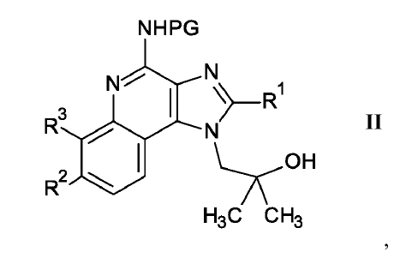
kur R¹, R² ir R³ yra tokie, kokie nurodyti 1 punkte, ir PG yra apsauginė grupė, su junginiu, kurio formulė III
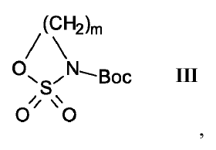
kur m yra toks, koks nurodytas 1 punkte, esant šarminėms sąlygoms ir pašalinant apsaugines grupes PG bei Boc, esant rūgštinėms sąlygoms, kad būtų gautas junginys, kurio formulė I-a
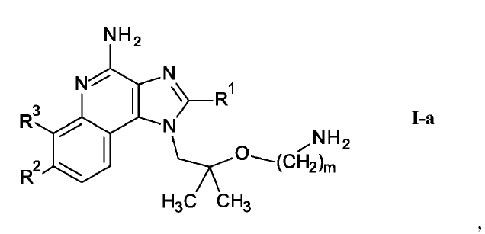
kur R¹–R³ ir m yra tokie, kokie nurodyti 1 punkte, ir, pasirinktinai, papildomą junginio, kurio formulė I-a, sujungimą su alkoholiu arba rūgštimi, kurių formulė R⁵-OH, arba aldehidu, kurio formulė R⁵=O, kad būtų gautas junginys, kurio formulė I-c
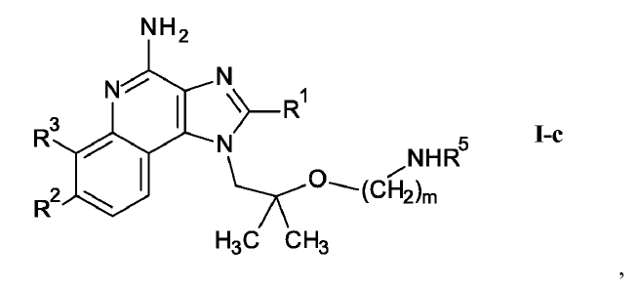
kur R¹–R³, m ir R⁵ yra tokie, kokie nurodyti 1 punkte, ir, jei pageidaujama, gauto junginio pavertimą farmaciniu požiūriu priimtina druska, arba
- reakciją junginio, kurio formulė II-a
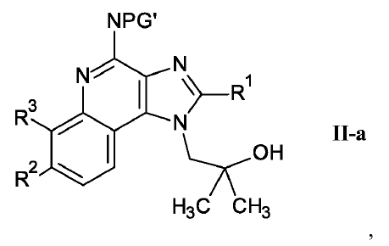
kur R¹, R² ir R³ yra tokie, kokie nurodyti 1 punkte, ir PG’ yra apsauginė grupė, su karboksirūgštimi, kurios formulė IV
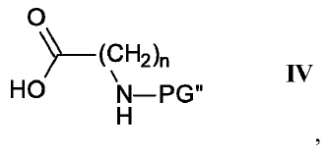
kur n yra toks, koks nurodytas 1 punkte, ir PG” yra apsauginė grupė, dalyvaujant esterinimo agentui ir pašalinant apsaugines grupes PG’ bei PG” silpnu redukuojančiu agentu, kad būtų gautas junginys, kurio formulė I-b
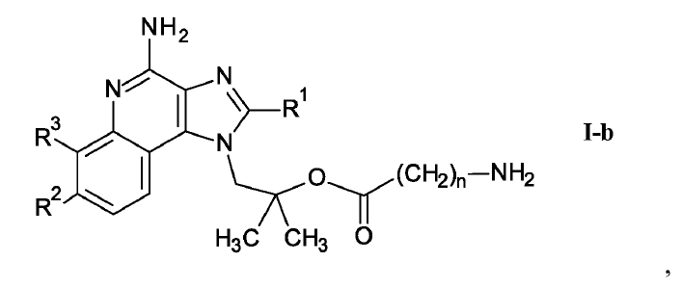
kur R¹–R³ ir n yra tokie, kokie nurodyti 1 punkte, ir, pasirinktinai, papildomą junginio, kurio formulė I-a, sujungimą su alkoholiu arba rūgštimi, kurių formulė R⁶-OH, arba aldehidu, kurio formulė R⁶=O, kad būtų gautas junginys, kurio formulė I-d
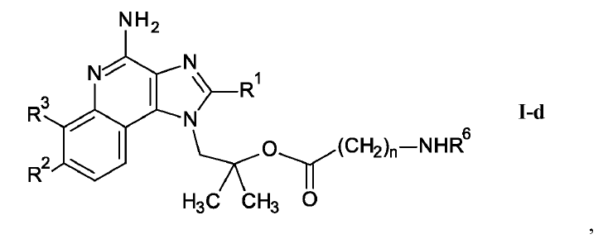
kur R¹–R³, m ir R⁶ yra tokie, kokie nurodyti 1 punkte, ir, jei pageidaujama, gauto junginio pavertimą farmaciniu požiūriu priimtina druska.

